Instrukcja logowania do Office 365
Uczniu, Rodzicu masz problemu pisz do spgrudna@op.pl lub w inny sposób.
Logowanie znajduje się na stronie https://www.office.com/?omkt=pl-pl
Możemy również wpisać “logowanie office 365” w wyszukiwarce Google jako pierwszy pokasuje się strona Logowanie do usługi Office 365 | Microsoft Office
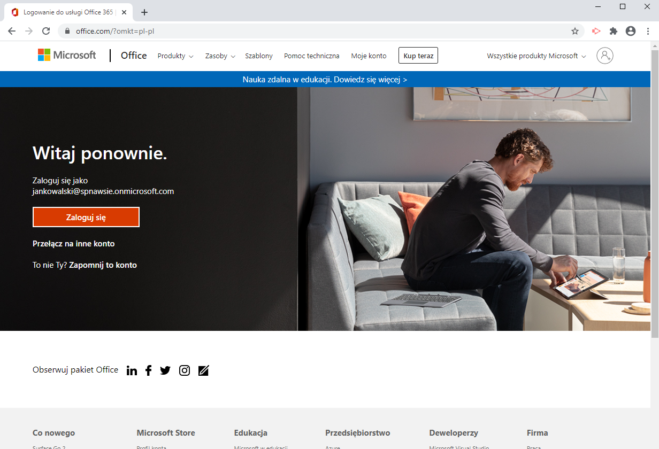
Podajemy login otrzymany w szkole.
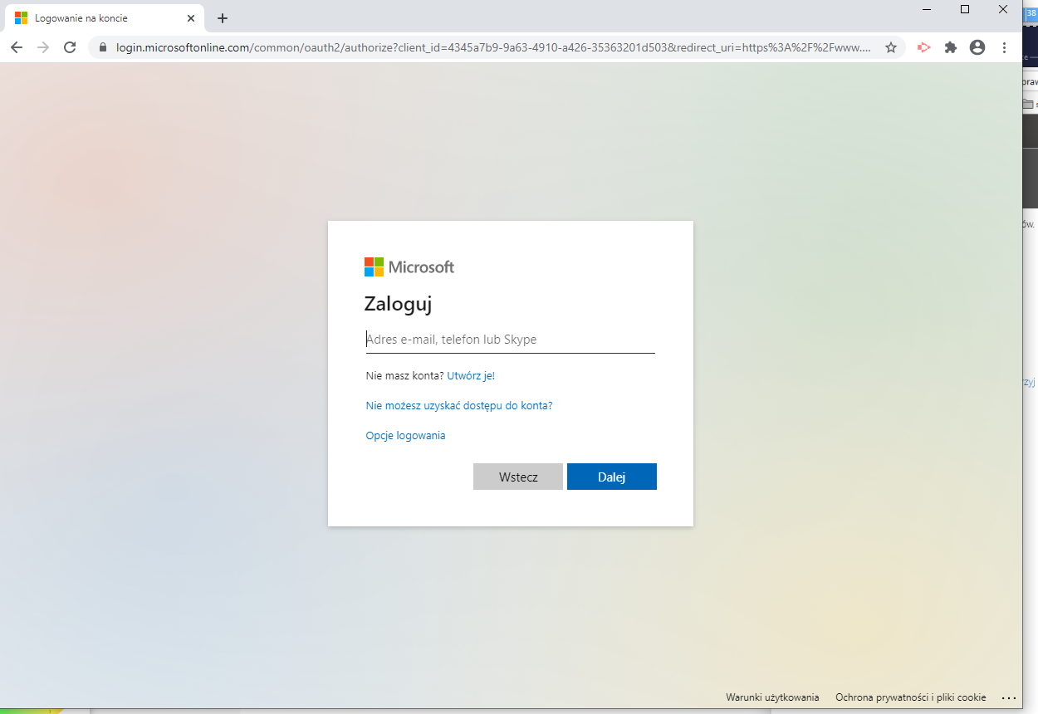
Podajemy hasło otrzymane w szkole lub w e dzienniku.
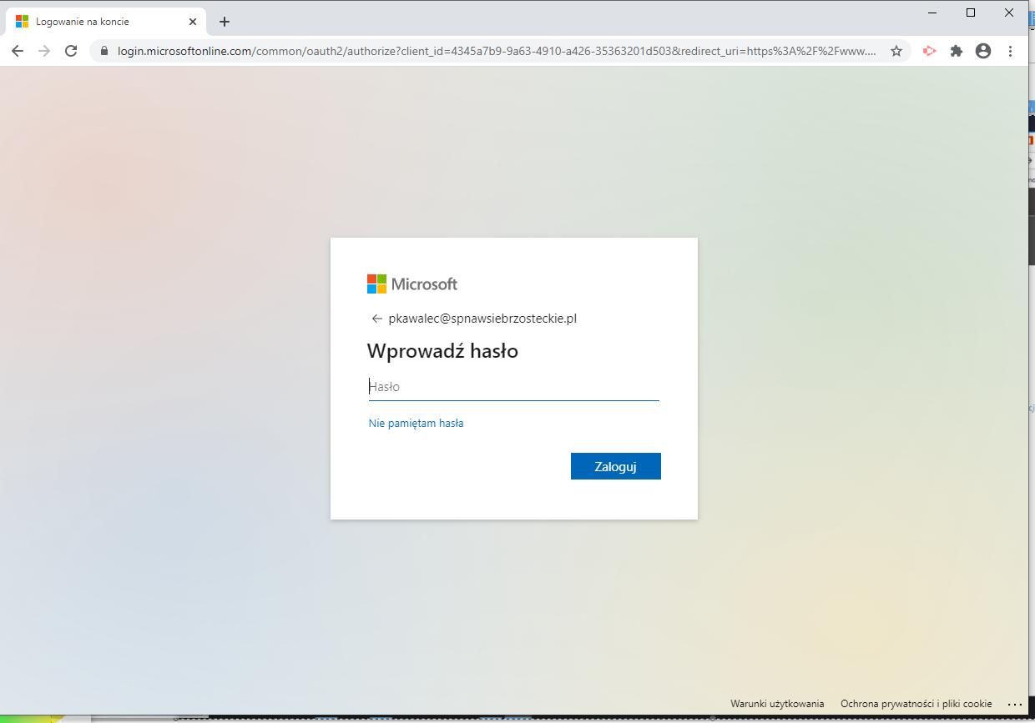
Zostaniemy poproszeni o zmianę hasła. UWAGA nowe hasło proszę wymyślić w taki sposób aby można go było łatwo zapamiętać. Jeżeli ktoś poprawnie skonfiguruje konto to będzie można odzyskać hasło samodzielnie. Jeżeli nie to może się zdarzyć, że trzeba będzie napisać do mnie prośbę o zmianę hasła.
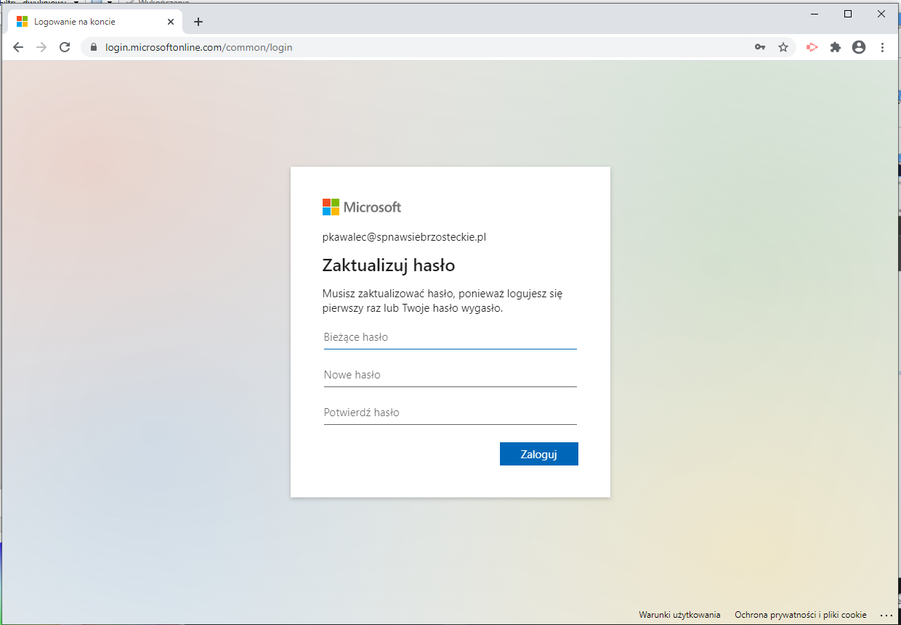
Aby poprawnie skonfigurować konto proszę kilkanąć Dalej

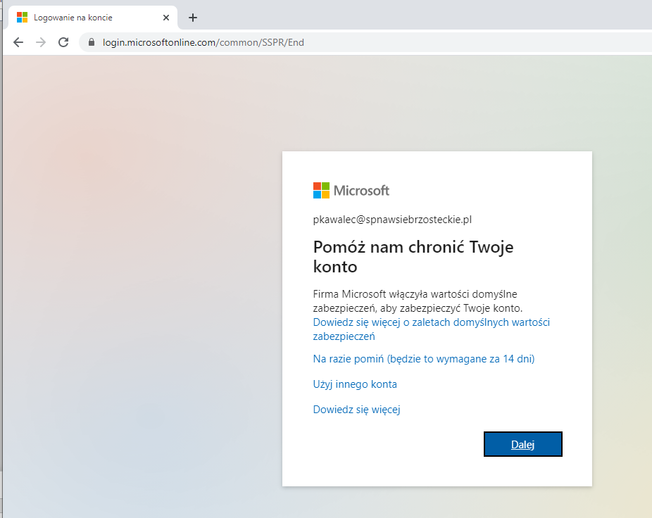

Dwie metody

Pierwsza
Wybierz sposób autoryzacji. SMS lub adres email. W zależność od metody dostaniemy SMS z kodem lub email z kodem. Sugerowany adres email.

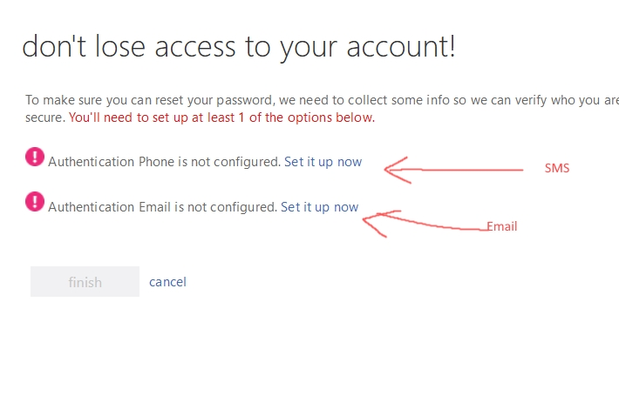 W zależności od metody pojawi się okno z możliwością wpisania adresu email lub numeru telefonu. Wpisujemy klikamy np. Email me. Wpisujemy i klikamy verify.

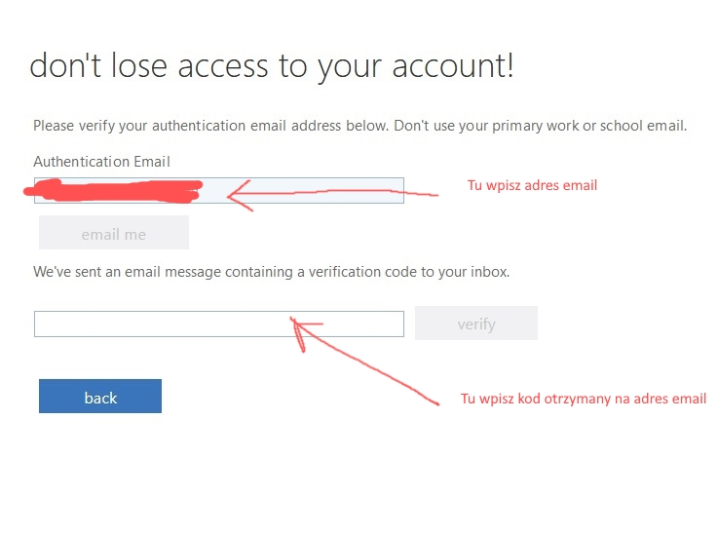

Druga
Ta metoda trudniejsza ale gdyby ktoś miał taką do wyboru to instrukcja poniżej. Obecnie ta metoda jest wyłączona.

Aby przejść dalej na smartfonie należy zainstalować Microsoft Authenticator ze strony
https://play.google.com/store/apps/details?id=com.azure.authenticator&hl=pl
Instalacja jest prosta do zainstalowania.

Po kliknięciu skonfiguruj pokazuje się instrukcja co w aplikacji należy wykonać. Skanuemy podany obrazek i klikamy dalej.

W aplikacji pojawi się numer – należy go wpisać w okienko.
Po kliknięciu Weryfikuj zostaniemy poproszeni o dodatkowe informacje. Klikamy dalej.
Będzie to podanie numeru telefonu lub adresu email. Proszę wybrać adres email. Klikamy przy tekście Authentication Email is not configured niebieski napis Set it up now

Podajemy adres email i klimay email me. Na naszą pocztę otrzymamy kod. Wpisujemy go w linijce poniżej.

Klikamy verify
Otrzymamy zielony znaczek o poprawności wprowadzonych danych. Klikamy finish. Jak widać przy powyższym zdjęciu nie wpisywałem numeru telefonu.

I teraz ważne pytanie czy system ma nas wylogować czy nie. Generalnie powinniśmy kliknąć nie. W szkole klikamy zdecydowane nie. W domu jeśli mam swój własny laptop możemy kliknąć tak.

